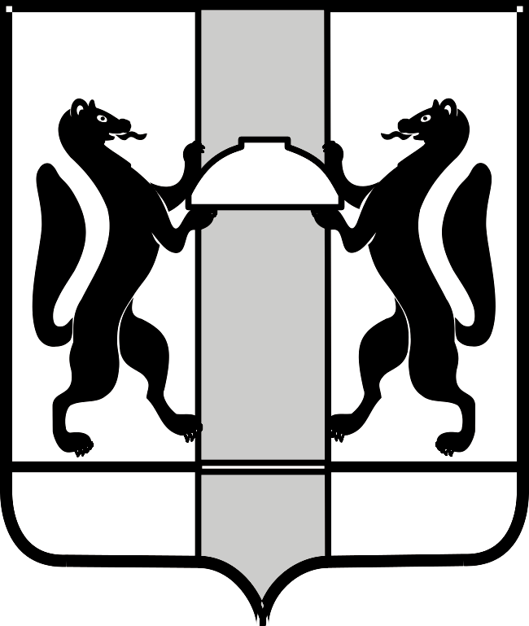
МИНИСТЕРСТВО ЗДРАВООХРАНЕНИЯ НОВОСИБИРСКОЙ ОБЛАСТИ
ПРИКАЗ
№
г. Новосибирск

О внесении изменений в приказ министерства здравоохранения Новосибирской области от 28.05.2024 № 1408-НПА

П р и к а з ы в а ю:
Внести в приказ министерства здравоохранения Новосибирской области от 28.05.2024 № 1408-НПА «О мерах по реализации постановлений Правительства Новосибирской области от 15.11.2016 № 370-п, от 23.05.2017 № 193-п» (далее – приказ) следующие изменения:
1. Приложение № 1 «Информация об установлении ребенку соответствующего диагноза – онкологического, гематологического заболевания, инсулинозависимой формы сахарного диабета либо наследственного заболевания целиакией, муковисцидозом, фенилкетонурией в государственной медицинской организации Новосибирской области» изложить в редакции, согласно приложению № 1 к настоящему приказу.
2. Приложение № 2 «Информация об установлении ребенку диагноза ВИЧ-инфекции в государственной медицинской организации Новосибирской области» изложить в редакции, согласно приложению № 2 к настоящему приказу.

И.о. министра | Е.А. Аксенова

О.В. Жданова
238 64 41

